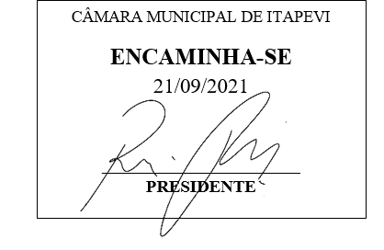
INDICAÇÃO nº 1990 / 2021

Súmula: - Solicita Providências do Executivo junto a Secretária de Desenvolvimento Urbano e Habitação, Implantação de Novos medidores de Energia nas Praças Domingos de Morais e Domingos de Morais 2, localizada na Rua Agostinho Ferreira Campos – Vila Nova – Itapevi – SP.

INDICO à Mesa, na forma regimental vigente, seja oficiado ao Excelentíssimo Senhor Igor Soares, Prefeito Municipal, para que interceda junto a Secretária de Desenvolvimento Urbano e Habitação, Implantação de Novos medidores de Energia nas Praças Domingos de Morais e Domingos de Morais 2, localizada na Rua Agostinho Ferreira Campos – Vila Nova – Itapevi – SP.
Justificativa

Senhor Presidente: -
Senhores Vereadores: -

Trata-se de uma solicitação dos moradores, através desse vereador, pois na referida praça, fora furtado um medidor de energia e o outro medidor de energia danificado. Essa ação criminosa interrompe o fornecimento de energia no local prejudicando a população, colocando em situação de riscos os pedestres que transitam pelo local, pois, a falta de energia facilita ações criminosas.

Sala das Sessões Benvindo Moreira Nery, 15 de setembro de 2021.
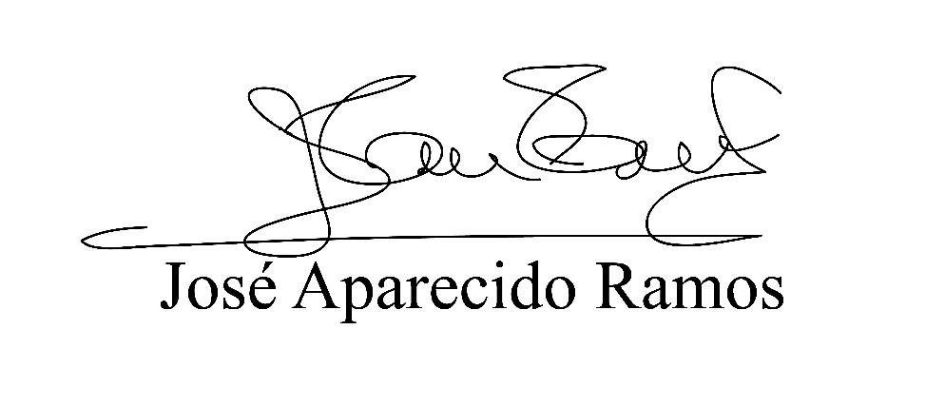
Anexos

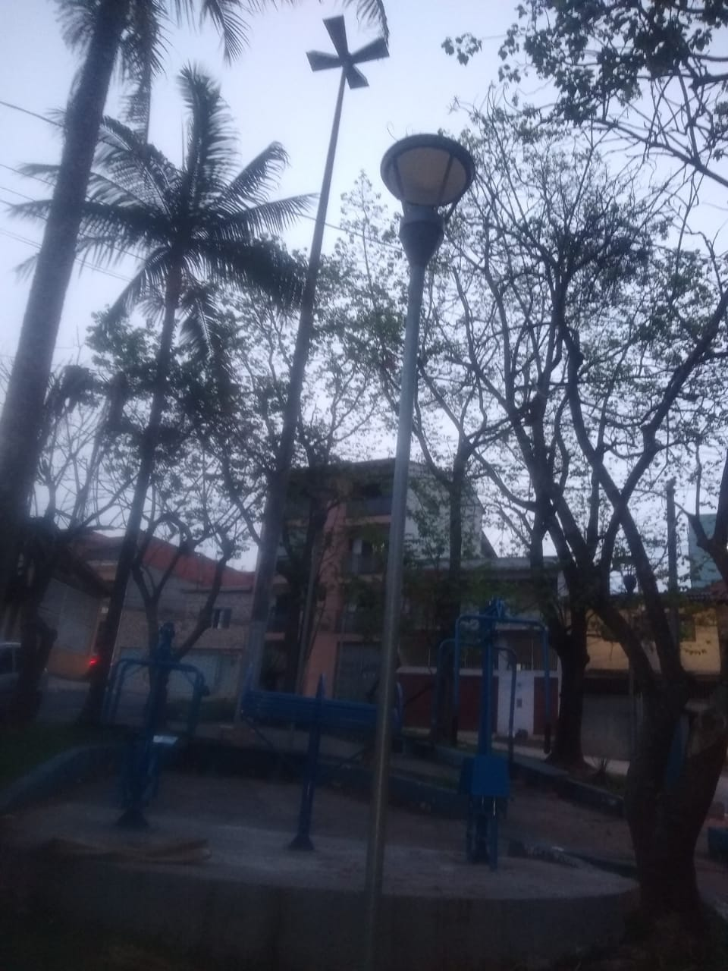
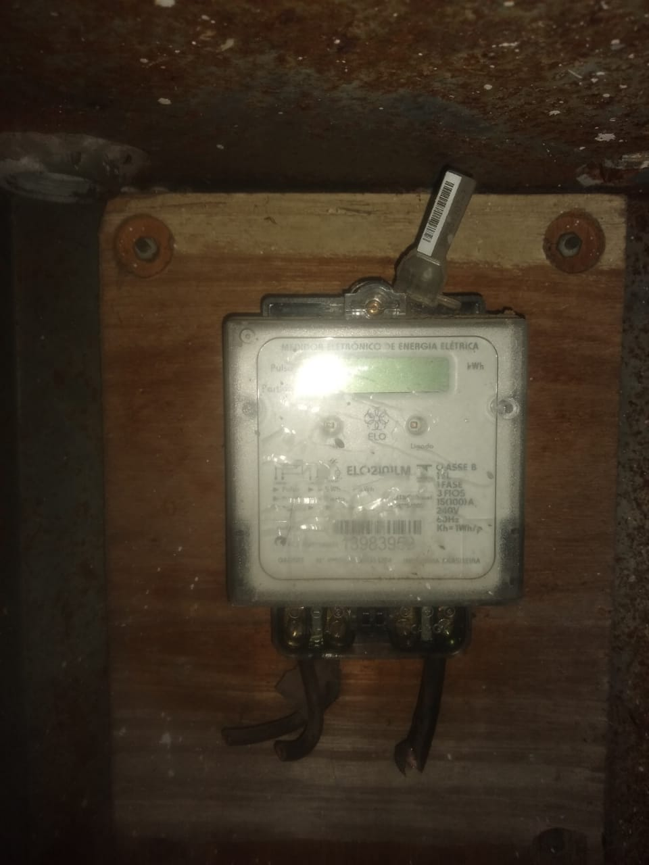

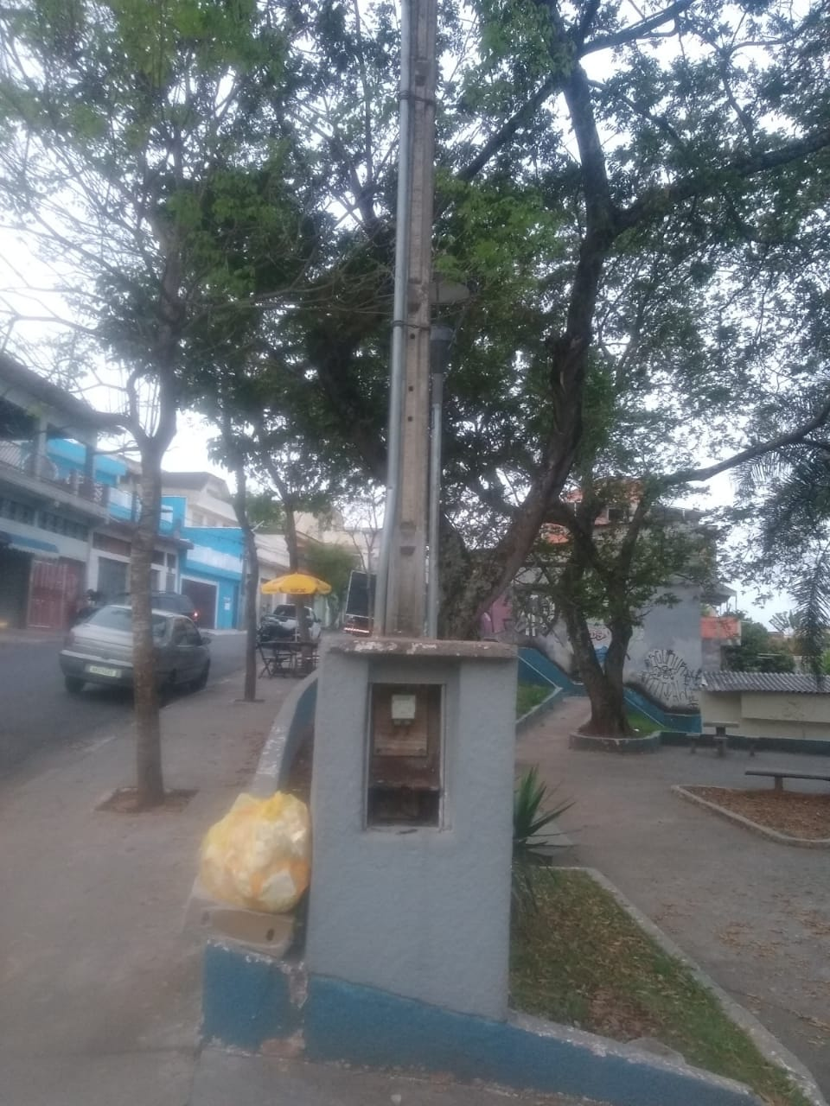

Implantação de novos Medidores de Energia na Praça
Localizada na Rua Agostinho Ferreira Campos,
Vila Nova.

